ΟΜΟΣΠΟΝΔΙΑ ΔΙΟΙΚΗΤΙΚΟΥ ΠΡΟΣΩΠΙΚΟΥ ΤΡΙΤΟΒΑΘΜΙΑΣ ΕΚΠΑΙΔΕΥΣΗΣ
(Ο.Δ.Π.Τ.Ε.)
Διεύθυνση: Πάντειο Πανεπιστήμιο
Λεωφ. Συγγρού 136 – Αθήνα Αθήνα 18 Σεπτεμβρίου 2012
Ταχ. Κωδ.: 17671 Αριθμ. πρωτ.: 242
Τηλέφωνα Προέδρου:6944191513 – 2107721910
Fax : 2107722028
Τηλέφωνα Γ.Γραμματέα:6948201440-2310996751
Fax:2310-996725 e-mail:savaspap@ad.auth.gr Προς:
Τους συλλόγους μέλη της
Ομοσπονδίας
Συναδέλφισσες & Συνάδελφοι
Στην τελευταία συνεδρίαση του στις 5-9-2012, το Κεντρικό Συμβούλιο της Ομοσπονδίας μας επιβεβαίωσε την ειλημμένη απόφαση του -για την οποία έχει σταλεί και σχετικό έγγραφο- αναφορικά με την πραγματοποίηση του Συνεδρίου της Ομοσπονδίας μας στην Κέρκυρα. Στην ίδια απόφαση ελήφθησαν υπόψιν κάποια ιδιαίτερα προβλήματα μετακίνησης κάποιων συλλόγων και θα αντιμετωπιστούν με τη συνδρομή της Ομοσπονδίας μας. Παρακαλούνται οι σύλλογοι να δρομολογήσουν άμεσα τις διαδικασίες που απαιτούνται (εκλογές) για την ανάδειξη των αντιπροσώπων τους στο συνέδριο. Ισχύουν όλα όσα αναφέρονται στην προκήρυξη που εστάλη πριν από λίγο καιρό.
Επίσης στην ίδια συνεδρίαση της 5^{ης} Σεπτεμβρίου 2012 το Κ.Σ. της Ομοσπονδίας μας με ομόφωνη απόφαση του υιοθέτησε τα ψηφίσματα, τα οποία πέρασαν από το Γεν. Συμβούλιο της ΑΔΕΔΥ, ύστερα από πρόταση του ΠΑΜΕ.
Τέλος ομόφωνα αποφασίστηκε το ψήφισμα συμπαράστασης στους συναδέλφους από το Πανεπιστήμιο Ιωαννίνων, οι οποίοι εκλήθησαν από τις δικαστικές αρχές για τον αγώνα τους ενάντια στην εφαρμογή του Νόμου 4009. Ανάλογες διώξεις εκκρεμούν όπως θα θυμάστε από παλαιότερα ψηφίσματα με τους συναδέλφους από το Αριστοτέλειο Πανεπιστήμιο Θεσσαλονίκης.
Σας στέλνουμε συνημμένα τα τρία εν λόγω ψηφίσματα μαζί με την προκήρυξη του συνεδρίου που είχαμε στείλει από τις 13 Ιουλίου 2012.
Μ αγωνιστικούς χαιρετισμούς


Για το Κεντρικό Συμβούλιο της Ο.Δ.Π.Τ.Ε.

Ο Πρόεδρος Ο Γενικός. Γραμματέας
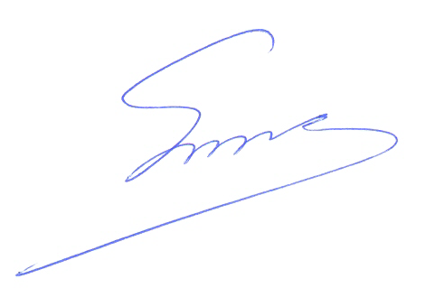 Φραγκίσκος Βορτελίνος Σάββας Παπαδόπουλος

